**【实验名称】：静态路由配置实验项目**

**学生姓名：苏家铭 合作学生：莫益萌**

**实验地点：济世楼330 实验时间：2023年11月1日**

**【实验目的】**

**通过静态路由配置，学生可以了解静态路由的基本概念，包括路由器、路由表、路由信息等，从而深入了解计算机网络中路由器的作用和原理。同时，学生可以掌握静态路由的配置方法，包括手动配置路由表，添加路由信息等，从而提高学生的实践操作能力。进而，学生可以深入了解静态路由的优缺点，从而更好地理解静态路由在实际网路应用中的场景和限制。最后，学生还可以在实践中发现各种问题，了解静态路由在网络故障排除中的作用，从而提高学生网络故障排除能力。**

**静态路由，是指由人工根据网络拓扑结构创建路由表。路由器需要依靠路由表来转发IP数据包，该实验是路由器实验中最基础的实验，后续的几个实验都以静态路由为基础。静态路由也是理解路由原理最直观的途径。实验模仿两个远程子网的互联，两个子网在本地各界一个路由器，路由器之间用远程网络相连，使用静态路由实现远程子网互联。**

1. **深入了解IP路由基本原理。**
2. **了解和掌握配置静态路由配置方法。**

**【实验原理】**

**静态路由是指通过人工编辑方法，在路由器中直接设置路由表。静态路由表可以由多条路由条目组成，下表是静态路由表典型结构：**

|  |  |  |
| --- | --- | --- |
| **目标网络** | **掩码** | **下一跳** |
| **Local Network Address** | **M.S** | **Deliver direct** |
| **Network Address** | **M.S** | **IP.R** |

**表中代表两类路由条目，第一类目标网络是本地网络地址，指直接跟路由器端口相连的IP子网网络地址，M.S是网络掩码，路由器就会直接发送IP数据包给该目标节点；第二类目标网络是非本地网络，路由器会转发到IP.R地址,该地址往往是通往目标节点的邻居路由器接入地址.**

1. **静态路由原理**
   1. **静态路由是一种手动配置的路由方式，它需要网络管理员手动在路由器上配置路由表中的路由信息。静态路由信息不会自动传递给其他路由器，因此需要手动在每个路由器上进行配置。当网络的拓扑结构或链路状态发生变化时，网络管理员需要手动修改路由表中相关的静态路由信息。**
   2. **静态路由的原理是通过手动配置路由表中的路由信息，使得数据包能够正确地从源地址传输到目的地址。当数据包从源地址发送出去时，路由器会根据路由表中的路由信息来判断下一跳路由器的地址，并将数据包转发给下一跳路由器。这个过程会一直重复，直到数据包到达目的地址。**
   3. **静态路由适用于比较简单的网络环境，因为在这样的环境中，网络管理员易于清楚地了解网络的拓扑结构，便于设置正确的路由信息。但是，在复杂的网络环境中，静态路由的配置会变得非常繁琐和复杂，因此动态路由更适合这种情况。**
2. **静态路由的优点**
   1. **简单易用：静态路由的配置比较简单，只需要手动在路由器上配置路由表中的路由信息即可，不需要复杂的协议交互过程。**
   2. **可靠性高：静态路由的路由信息是固定的，不会随着网络拓扑结构或链路状态的变化而发生变化，因此可以保证网络的稳定性和可靠性。**
   3. **安全性高：静态路由的路由信息不会自动传递给其他路由器，因此可以保证网络的安全性和保密性。**
   4. **灵活性高：静态路由可以根据网络管理员的需求进行灵活配置，可以根据实际情况进行优化和调整，适用于比较简单的网络环境。**
   5. **资源消耗少：静态路由不需要频繁地交换路由信息，因此可以减少网络带宽的消耗和路由器的资源占用，提高网络的性能和效率。**
3. **静态路由的缺点**
   1. **管理复杂：在大型和复杂的网络环境中，网络管理员难以全面地了解整个网络的拓扑结构，因此难以手动配置静态路由表，管理工作比较复杂。**
   2. **可扩展性差：当网络规模扩大或者拓扑结构发生变化时，需要手动调整路由表中的路由信息，这一工作的难度和复杂程度非常高，可扩展性比较差。**
   3. **容错性差：静态路由的路由信息是固定的，不会随着网络拓扑结构或链路状态的变化而发生变化，因此容错性比较差，一旦出现故障或者链路断开，需要手动调整路由表中的路由信息。**
   4. **不适用于动态网络：静态路由不适用于动态网络环境，因为无法自动适应网络拓扑结构和链路状态的变化，需要手动调整路由表中的路由信息，管理工作比较繁琐。**
   5. **资源浪费：静态路由需要手动配置路由表中的路由信息，需要消耗网络管理员的时间和精力，同时也会浪费网络带宽和路由器的资源。**

**【实验设备】**

**济世楼330实验室PC机一台**

**超级终端HyperTerminal**

**【实验步骤】**

**按照实验环境要求，完成下图实验拓扑结构连接，并打开相关设备电源。**

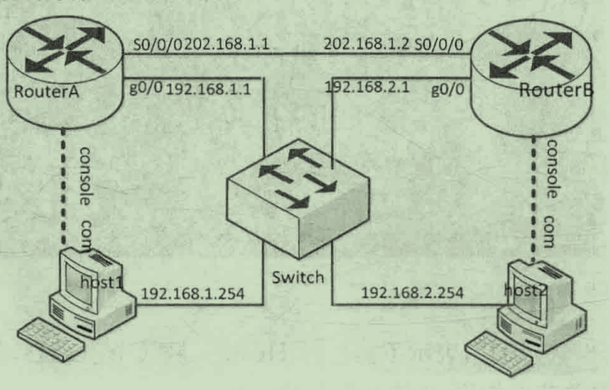

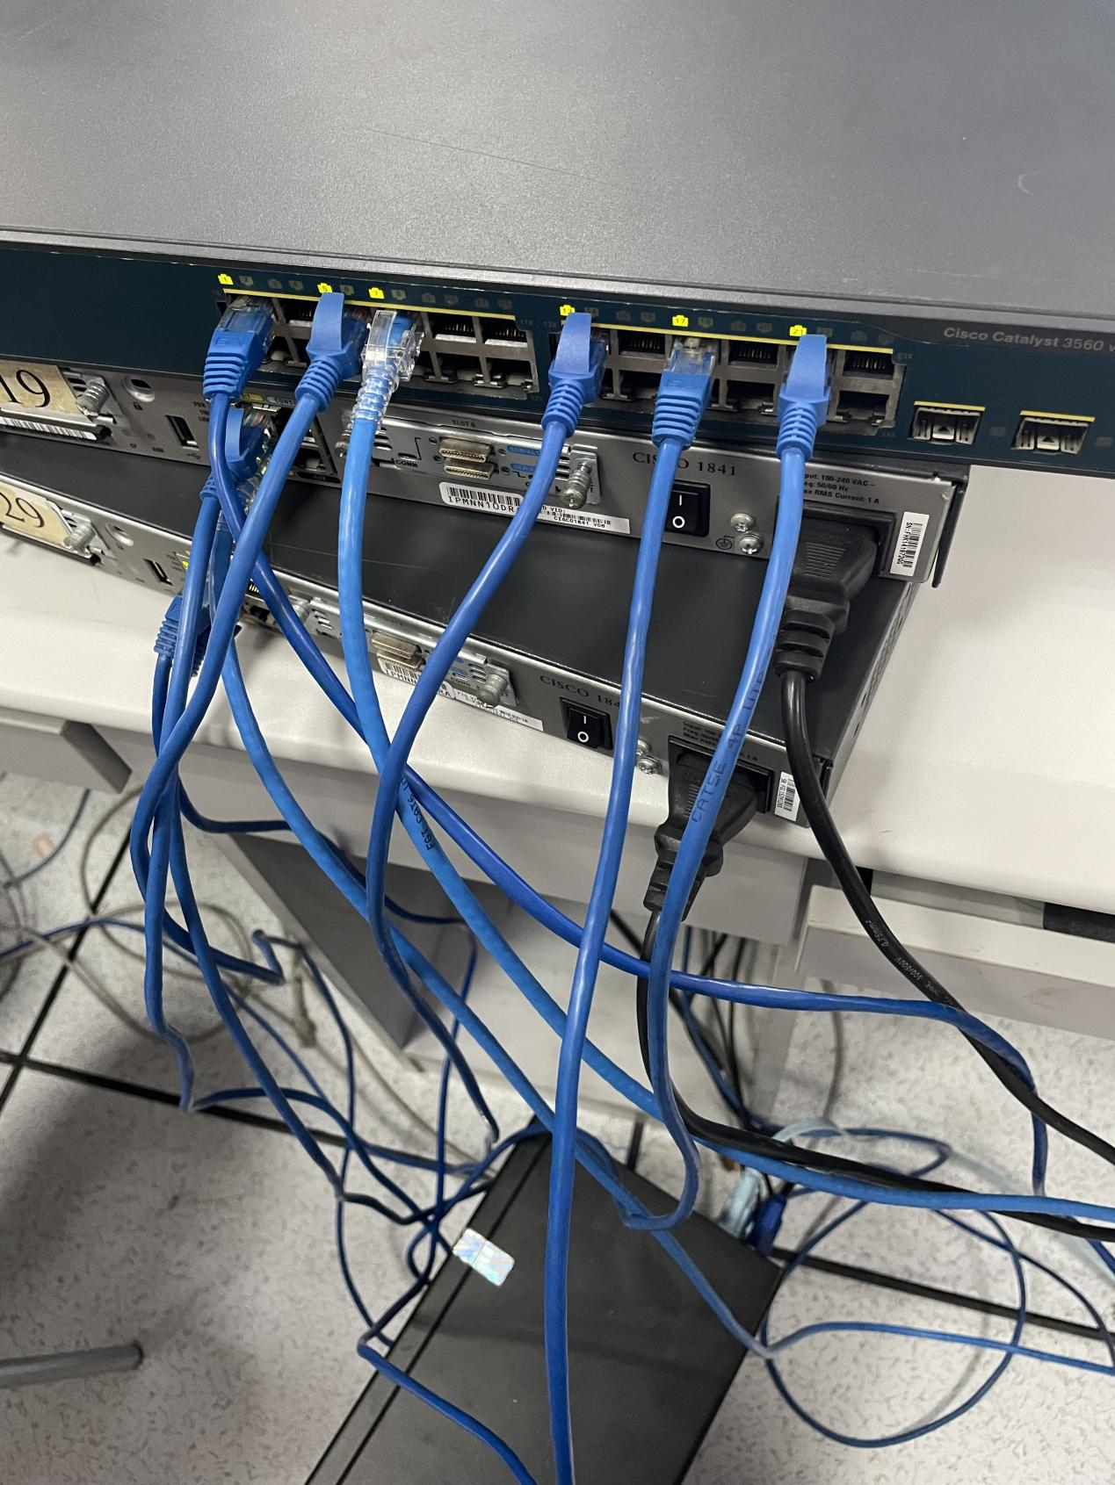

**配置主机Host1和Host2网卡地址，测试连通性。**

**①配置主机网卡地址，主机网卡IP地址设置如下：  
Host1：IP地址=192.168.1.254，子网掩码=255.255.255.0，网关=192.168.1.1**

**Host2：IP地址=192.168.2.254，子网掩码=255.255.255.0，网关=192.168.2.1**

**②测试子网联通。Host1打开命令行窗口，测试Host2是否连通。**

**输入“ping 192.168.2.1”，没有联通，因为两个节点在不同两个子网中，同关节点还不存在，无法通过网关连通。**

**路由器RouterA配置。启用Host1超级终端，进行网关设置、远程连接子网设置和静态路由设置。**

**①进入配置模式。**

**进入特权模式：routerA>en,Enable Secret Password=cisco**

**进入配置模式:routerA#config t**

**②网关配置，以太网端口作为192.168.1.0/24子网网关。**

**进入以太网端口配置模式：routerA(config)#int g0/0**

**设置IP地址：routerA(config-if)#ip address 192.168.1.1 255.255.255.0**

**开启端口：routerA(config-if)#no shut**

**退出端口配置模式，使端口配置生效:routerA(config-if)#exit**

**③远程连接子网配置。**

**进入串口配置模式：routerA(config)#int s0/0**

**设置IP地址：routerA(config-if)#ip address 202.168.1.1 255.255.255.0**

**开启端口：routerA(config-if)#no shut**

**退出端口配置模式，使端口配置生效：routerA(config-if)#exit**

**④配置静态路由表。**

**添加对端路由：routerA(config)#ip route 192.168.2.0 255.255.255.0 202.168.1.2**

**退出配置模式，使配置生效：routerA(config)#exit**

**查看路由表：routerA#sh ip route**

**路由器RouterB配置。启用Host2超级终端，进行网关设置、远程连接子网设置和静态路由配置，操作方式同RouterA，具体配置如下：**

**①进入配置模式。**

**进入特权模式：routerB>en,Enable Secret Password=cisco**

**进入配置模式:routerB#config t**

**②网关配置，以太网端口作为192.168.2.0/24子网网关。**

**进入以太网端口配置模式：routerB(config)#int g0/0**

**设置IP地址：routerB(config-if)#ip address 192.168.2.1 255.255.255.0**

**开启端口：routerB(config-if)#no shut**

**退出端口配置模式，使端口配置生效:routerB(config-if)#exit**

**③远程连接子网配置。**

**进入串口配置模式：routerB(config)#int s0/0**

**设置IP地址：routerB(config-if)#ip address 202.168.1.2 255.255.255.0**

**开启端口：routerB(config-if)#no shut**

**退出端口配置模式，使端口配置生效：routerB(config-if)#exit**

**④配置静态路由表。**

**添加对端路由：routerB(config)#ip route 192.168.1.0 255.255.255.0 202.168.1.1**

**退出配置模式，使配置生效：routerB(config)#exit**

**查看路由表：routerB#sh ip route**

**测试子网连通。测试Host1是否连通Host2，列出传输路径，Host1打开命令行窗口。**

**测试连通性：ping 192.168.2.254，连通就表示实验成功，网关、连接子网和静态路由均发挥作用。**

**跟踪路由：tracert 192.168.2.254，经过了192.168.1.1和202.168.1.2两个中间节点，恰好是网关地址（路由器A的以太网端口地址）和路由器B的串口地址。**

**【实验现象】**

**完成配置后测试连通：**

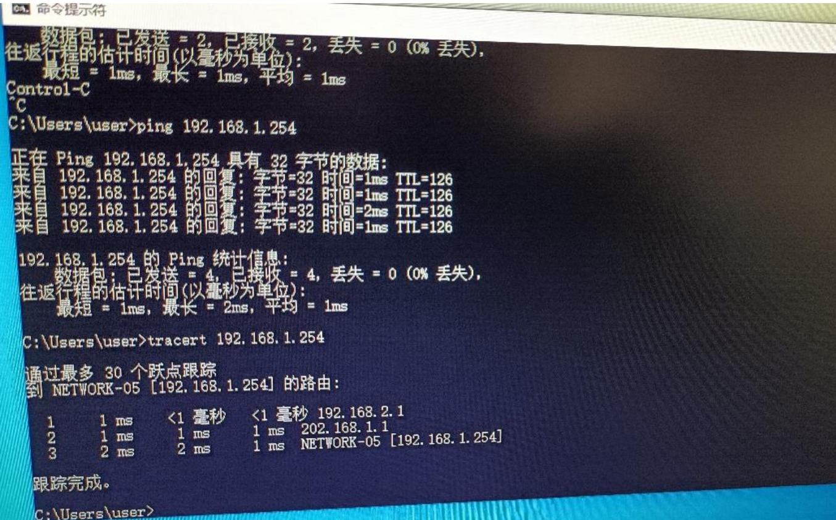

**【分析讨论】**

1. **FastEthernet**

**Fast Ethernet（快速以太网）是一种以太网网络技术，它提供了比传统以太网更高的数据传输速度。Fast Ethernet的标准是IEEE 802.3u，其最大传输速率为100 Mbps（兆位每秒），相比之前的传统以太网速度提高了十倍。它是对传统10 Mbps以太网的升级和改进。 Fast Ethernet使用了更高的信号传输频率和更有效的编码技术，使得数据传输速度能够达到100 Mbps。它仍然使用相同的传输介质，如双绞线（如Cat5或Cat5e）或光纤，因此可以与现有的以太网基础设施兼容。这也意味着通过简单地更换网络设备，就可以将现有的以太网升级到Fast Ethernet。Fast Ethernet在很大程度上促进了更快的数据传输速度和更高的网络性能，使得在同一局域网内传输大文件、流媒体、视频会议等任务变得更加高效和流畅。**

**Fast Ethernet使用的基本原理与传统以太网相似，都是使用载波侦听多路访问/冲突检测（Carrier Sense Multiple Access/Collision Detection，CSMA/CD）协议来进行数据传输。媒体访问控制（MAC）子层：Fast Ethernet使用基于CSMA/CD协议的MAC子层来管理数据传输。当节点想要发送数据时，它首先监听信道上的活动情况。如果信道闲置，节点就可以开始传输数据。数据帧封装：节点将待发送的数据封装成帧。帧由目标MAC地址、源MAC地址、数据和校验等字段组成。帧传输：节点将封装好的帧发送到物理介质上。在Fast Ethernet中，可以使用各种传输介质，如双绞线或光纤。冲突检测：当多个节点同时发送数据并发生碰撞时，CSMA/CD协议会检测到冲突，并触发一组冲突检测机制。节点会中止数据传输，并等待一段随机时间后重新尝试发送数据。接收帧：目标节点接收到传输过来的帧，并进行解封装以获取数据。**

1. **路由器**

**我们在实验中利用了路由器来连通网络，路由器在网络中起到了连接不同网络、转发数据包、分割网络、过滤数据包、选择最佳路径和执行网络地址转换等功能。它是构建大规模复杂网络的关键组成部分。它具有以下几个功能：数据包转发：路由器是用于连接不同网络的设备，它能够接收来自源网络的数据包，并根据目标网络地址信息将数据包转发到适当的目标网络。这使得不同网络中的设备能够相互通信和交换数据。网络分割：路由器可以将一个大的网络划分为多个子网络，每个子网络可以有自己的IP地址范围和子网掩码。这种分割可以提高网络性能、减少冲突，并增强网络的安全性。数据包筛选和过滤：路由器可以根据设定的规则对进出的数据包进行筛选和过滤。这允许网络管理员实施访问控制策略，防止未经授权的访问和网络攻击，同时优化网络性能。路由选择和路径规划：路由器通过路由协议（如IP路由协议）来确定最佳的传输路径，从源网络到目标网络。它会根据目标网络的IP地址、网络状况和其他因素，选择合适的路径进行数据传输。网络地址转换（Network Address Translation，NAT）：路由器可以执行网络地址转换操作，将内部私有IP地址转换为对外公共IP地址，并使内部网络中的多个设备共享一个公共IP地址。这有助于节省IP地址，并提供更好的网络安全性。**

1. **网关**

**我们在实验中设置了PC的网关，网关是指在计算机网络中连接不同网络的设备或程序。它充当数据传输的中转站点，负责将数据从一个网络传输到另一个网络。网关可以是实际硬件设备（如路由器或交换机），也可以是软件程序或操作系统中的网络服务。在网络中，每个设备都有一个唯一的IP地址，用于标识和寻址。当数据从源设备发送到目标设备时，它需要经过一系列的网络节点，其中包括网关。网关使用确定的路由规则，检查数据包的目的地址，并将其发送到合适的目标网络。网关可以连接局域网（LAN）与广域网（WAN），也可以连接两个或多个LAN。它起到桥梁的作用，实现不同网络之间的通信与互连。此外，网关还可以执行网络地址转换（NAT）和安全策略，提高网络的性能和安全性。**